UNIVERSIDAD DEL VALLE DE GUATEMALA

Facultad de ingeniería



Proyecto ARAVA

automatización de procesos aeroportuarios

Trabajo de graduación en modalidad individual presentado por

Otto Alexander Trujillo Contreras

Para optar al grado académico de Licenciado en Ingeniería en ciencias de la computación y Tecnologías de la Información

Guatemala, julio de 2021

(f)______________________________________________

(Nombre del asesor)

Tribunal Examinador

(f)______________________________________________

(Nombre del asesor)

(f)______________________________________________

Primer examinador de terna

(f)______________________________________________

Segundo examinador de terna

Fecha de aprobación: (fecha exacta del examen de graduación).

**ÍNDICE**

Pagina

Prefacio ……………………………………………………………………………………...?

Lista de ilustraciones ………………………………………………………………………..?

Sinopsis ……………………………………………………………………………………..?

1. Introducción………………………………………………………………………..00
2. Justificación………………………………………………………………………..00
3. Objetivos…………………………………………………………………………...00
4. Marco teórico………………………………………………………………………00
   * Laats
   * Departamentos de Laats
   * Colaboradores de Laats
   * Contexto aeroportuario
   * Metodología Kanban
   * Proceso de Kanban
   * Automatización
   * Desarrollo móvil
   * Diseño adaptable
   * Power apps
   * Sharepoint
5. Antecedentes ...……………………..……………………………………………….?
6. Marco Metodológico ..................................................................................................?

* ¿Qué se esperaba del proyecto?
* ¿Cuál era el estado inicial del problema?

1. Diseño de HCI............................................................................................................?
   * Diseño en general
   * ¿Por qué se desarrolló de esta manera?
2. Proceso de prueba........................................................................................................?
   * Recepción de los usuarios
   * Retroalimentación recibida
   * ¿Cómo tuvo que evolucionar el diseño del proyecto para funcionar?
3. Discusión.....................................................................................................................?
4. Resultados...................................................................................................................?
5. Conclusiones...............................................................................................................?
6. Recomendaciones........................................................................................................?

**PREFACIO**

**LISTA DE ILUSTRACIONES**

Página

1. El iglú (bodega de documentos) ……………………………………………………...?
2. Logos de las 7 aplicaciones …………………………………………………………...?
3. Edificio del FBO ..………………...………………………………………………….?
4. Área de rampa …….………………………………………………………………….?
5. Implementación de Kanban en una fábrica de Toyota, Japón …...……………………?
6. Diseño adaptable ……………………………………………………………………..?

**SINOPSIS**

Este proyecto se trabajó en conjunto con la empresa de servicios terrestres Laats, la cual opera principalmente en el aeropuerto internacional la Aurora. El proyecto se enfocó en automatizar el proceso de recolección de datos de 7 diferentes departamentos de Laats, dentro de la automatización mencionada se incluye los pasos de almacenamiento de la información, generación de documentos que plasmen la información recolectada y almacenamiento de los documentos generados. El medio por el cual se llevo a cabo esta automatización fue a través del desarrollo de 7 aplicaciones en formato móvil, una para cada departamento con el cual se trabajó. La metodología ágil que se aplicó en el desarrollo del proyecto, fue la metodología Kanban.

**INTRODUCIÓN**

La concepción de este proyecto nace de la unión de dos caminos de oportunidades y problemas diferentes, pero que finalmente se pueden unir en una misma solución o propuesta. El primer camino del que hablo es el terrible problema por el cual atraviesa el mundo en el momento que estoy escribiendo esto, la pandemia del Covid-19, los estragos que ha provocado en el sector de salud solo es el inicio de una serie de problemas que ha traído alrededor del mundo, pero para los fines que se tocaran en este proyecto el covid-19 ha provocado duras consecuencias en el sector laboral, despidos, imprevistos y desorganización solo son algunos problemas que el infame virus ha traído en este sector. Respecto al segundo camino mencionado con anterioridad, en el año 2011 un artículo del Wall Street journal titulado *Why Software Is Eating The World* predecía que todos los mercados serian conquistados por la tecnología e innovación, y si se le piensa su predicción fue bastante acertada, pero claro este dominio no es solo gracias a la tecnología e innovación, pues como explico Forbes en el artículo de 2018 llamado *Why Agile Is Eating The World,* el software no sería capaz de comerse al mundo si las empresas no trabajaran bajo una metodología que les permita ser adaptables, agiles y capaces. Lo que trata de decir este artículo es que el software solo llega a alcanzar su mayor potencial de éxito cuando la gente que está detrás del mismo trabaja bajo una metodología ágil que les permite adaptarse a las necesidades cambiantes. Entonces primero tenemos una pandemia mundial la cual ha traído muchos problemas que nadie esperaba y segundo tenemos a la poderosa combinación de desarrollo de tecnología con metodologías agiles, claramente aplicando el segundo camino sobre el primero se tiene una oportunidad de éxito de disminuir el daño que ha causado la pandemia al sector laboral.

Actualmente en el aeropuerto hay algunas empresas las cuales se dedican a brindar servicios básicos de aeronáutica a las diferentes aerolíneas que tienen presencia en Guatemala, ya que para esas aerolíneas es demasiado caro tener una sede como tal en el país prefieren contratar una de estas compañías terceras para poder tener esos servicios que necesitan para sus clientes en el país. Una de estas compañías es Laats, empresa con la cual trabajé este proyecto. Laats es la empresa que tiene más clientes de todas las empresas que se dedican a este tipo de servicios en el aeropuerto, entre estos clientes podemos encontrar aerolíneas conocidas como Aeroméxico o Copa. Claro este sector no fue ajeno a los problemas causados en el sector laboral que la pandemia trajo.

Por la diversidad de clientes con las que Laats puede trabajar, la empresa requiere poder brindar diferentes tipos de servicios, es por eso que Laats se subdivide en diferentes departamentos, para este proyecto se trabajó con 7 departamentos, estos departamentos fueron CCO, SAP, SEC, CGO, PXS, Manto y FBO, cada uno de estos departamentos buscaban adaptarse a los nuevos tiempos, automatizando y llevando un registro de sus procesos. También se trabajó junto al departamento de calidad, pero con fines muy diferentes, junto con ellos se buscó mejorar y adaptar de la mejor manera posible el camino por el cual el proyecto iba a tomar.

**JUSTIFICACION**

La pandemia del COVID 19 provoco un fuerte golpe en las empresas aeroportuarias que se dedican a dar servicios terrestres, Laats tiene el plan de mejorar el tiempo respuesta, reducir los errores humanos y unificar sus servicios sin tener que depender tanto de su personal humano el cual se redujo. La solución que se decidió tomar fue apostarle a la tecnología, mediante el desarrollo de aplicaciones que convivan en un mismo ecosistema con el fin de unificar los resultados de las mismas. Por eso se decidió que cada uno de los departamentos con los que se trabajó tuvieran su propia aplicación, para que, aunque las mismas tenga un mismo propósito estas puedan adaptarse más a las necesidades del personal de cada departamento. Cada una de las aplicaciones está diseñada para automatizar el proceso de generación de ordenes de servicio, recolección y almacenamiento de datos para su respectivo departamento.

Figura 1 - El iglu (Bodega de documentos)

Por otro lado, también se buscó una independencia de elementos físicos como papel, el cual su uso es alto en el proceso, Por ejemplo, solo en el mes de junio de este año se usaron aproximadamente 6000 hojas (la acumulación de este material se puede ver reflejada en la ilustración I). Se procuro que las aplicaciones tuvieran un diseño pensado para el personal de Laats (operadores, directores, cargueros, etc....), para que ellos sin tantas dificultades pudieran aprender a usarlas y sacarles provecho en su rutina diaria.

La realización de este proyecto también buscó beneficiar al departamento de finanzas de la empresa, pues antes de la realización del proyecto la única forma de recopilación de datos eran documentos escaneados con los cuales no se tenía la capacidad de hacer algún tipo análisis, porque la información recopilada en ellos no se encontraba en un formato que les permitiera segmentar, contar u ordenar dicha información. Es importante aclarar que la forma en la que los stakeholders de Laats planean analizar esta información almacenada en el nuevo formato ya no es parte del proyecto planteado en este reporte.

Ilustración 1- El iglú (bodega de documentos)

**OBJETIVOS**

**Generales**

* Simplificar el trabajo de los operadores aéreos y cargueros, automatizando la creación y almacenamiento de las ordenes de servicios, y almacenando la información plasmada en las mismas en un formato útil para la empresa.

**Específicos**

* Diseñar y emitir los diferentes documentos respectivos para los procesos de registro de arribo y salida de vuelos, medidas de seguridad, servicios al pasajero, etc. Todo esto en base a la información recopilada.
* Diseñar y desarrollar 7 aplicaciones dentro del mismo ambiente capaces de automatizar la captura y almacenamiento de datos.
* Formular un diseño de interfaz de usuario para la aplicación que sea capaz de simplificar el proceso de llenado de las ordenes de servicios que realizan operadores de Laats.
* Almacenar la información en un formato él cual sea útil para el área financiera de Laats.

**MARCO TEÓRICO**

Este proyecto se desarrolló en su mayoría en el aeropuerto internacional la aurora, se trabajó con el apoyo de la empresa Laats, se desarrolló con el motor de desarrollo power apps y diversas herramientas de Microsoft, usa varios conceptos sobre el desarrollo para plataformas móviles y se aplicó la metodología agiles Kanban durante el desarrollo del mismo, es por eso que para el completo entendimiento del proyecto en necesario definir varios conceptos, términos y metodologías.

**Laats:**

Laat es una empresa que se dedica a brindar servicios terrestres con base en el Aeropuerto internacional la Aurora de Guatemala, también con servicios en el Aeropuerto Internacional Mundo Maya (TIKAL). Dentro de este ambiente esta empresa se dedica a brindar servicios del día a día importantes para funcionamiento del aeropuerto, como un centro de control de operaciones, un departamento de seguridad aeroportuaria o un equipo de personas destinados al área de carga, entre otros servicios.

Este proyecto se desarrollo dentro del ambiente de la empresa Laats y se puso a prueba con los trabajadores de esta misma empresa, los cuales laboran en las diferentes áreas del aeropuerto internacional la Aurora.

**Departamentos de Laats:**

En esta sección se describe las funciones y propósitos de todos los departamentos de la empresa Laats necesarios para la completa compresión de este proyecto:

* **CCO (Centro de control de operaciones):** Sus funciones consisten en crear la planificación y preparación de un vuelo para un piloto. Entre las tareas que realizan se encuentran asegurarse que el peso y balance de la aeronave se encuentren en orden, la supervisión de llenado de combustible o que el posicionamiento de la carga este hecho de forma correcta. También dan apertura a la operación y administran los datos generados a raíz de las actividades que realizan y supervisa.
* **SAP (seguridad al pasajero):** Sus funciones radican en darle atención al pasajero, manejan los procesos que conllevan los vuelos destinados a transportar personas y recopilan los datos de los mismos.
* **SEC (seguridad aeroportuaria):** Se podría definir las responsabilidades y funciones de este departamento como los encargados de velar por la seguridad durante el transcurso de la operación, asegurándose de que los protocolos se sigan y vigilando comportamientos sospechosos.

Durante el desarrollo de sus funciones tienen que estar el pie de la operación, vigilando a todos aquellos que ingresan o egresan a la aeronave. Tienen otras funciones diferentes como, custodiar a los menores o personas con discapacidades (ejemplo más común personas en silla de ruedas) que necesitan apoyo para ingresar o egresar de la aeronave.

* **CGO (Cargo):** Se encarga de llevar a cabo las operaciones cargueras. Su trabajo consiste en la descarga, paletización o enmallo de la carga proveniente por la parte de exportación. Realizan el mismo proceso con la carga proveniente para importación con la excepción que también la clasifica.
* **PXS (operaciones):** Sus funciones se podrían resumir en realizar todas las operaciones que pasan de bajo del ala (de bajo del ala es una expresión que se refiere a todo lo exterior de la aeronave) mientras el avión esta parqueado. Entre esas funciones incluyen supervisar que se encuentre en un espacio autorizado o revisar aspectos de la aeronave para brindar esa información a los pilotos.
* **Manto (Mantenimiento de aeronaves):** Los integrantes de este departamento tienen conocimiento sobre el funcionamiento interno de las aeronaves, por los tantos son los designados a darle mantenimiento tanto a las partes mecánicas como eléctricas de las aeronaves.
* **FBO (fixed-base operator):** Se encarga de los vuelos privados, ejecutivos y de ambulancia, al conjunto de todos estos tipos de vuelos se le conocen como aviación general.

Los servicios que este departamento puede brindar son muy diversos, ya que depende mucho del cliente que se esté recibiendo, en la misma línea a diferencia de los otros departamentos no existen muchos clientes fijos con este departamento.

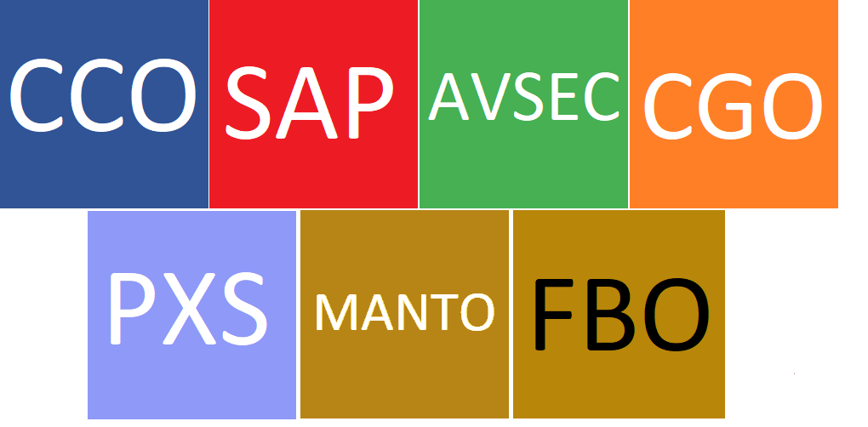

Ilustración 2- Logos de las 7 aplicaciones

* **Calidad:** Se divide en dos secciones aseguramiento de calidad y safety management system. El objetivo principal del departamento es guiarse por los 4 pilares de la seguridad que son: políticas, gestión de riesgos, aseguramiento de la calidad y promoción de la seguridad. El proyecto arava se relaciona con el tercer pilar, aseguramiento de la calidad.

La forma en la que el departamento de calidad se plasma a través de toda la empresa es por medio de sus herramientas preventivas, proactivas y reactivas, monitoreando el desempeño de la seguridad operacional, velando por el por el cumplimiento de las regulaciones y requisitos aplicables dentro de la organización e identificando las condiciones no deseadas.

* **Finanzas:** Se divide en 3 secciones contabilidad, compras y facturación.

La sección de contabilidad controla la entrada y salida del dinero. La sección de compras gestiona las compras y los cobros de la empresa. La sección de facturación monitorea los servicios, para la elaboración de facturas, cobros y pagos.

**Colaboradores de Laats (usuarios del proyecto):**

Colaborador de Laats se refiere a un grupo de personas que comparten la característica de ser trabajadores de esta empresa, estos colaboradores se subdividen en diferentes grupos según sus labores y departamentos dentro de la empresa. Los colaboradores de Laats fueron el publico objetivo del desarrollo de este proyecto, en esta sección se describirá los perfiles más comunes con los cuales se probo este proyecto:

* **Controlador de vuelo:** Pertenecientes al departamento de CCO, sus funciones principales es preparar y planificar un vuelo para un piloto, y supervisar otras operaciones que se hacen mientras el avión se encuentra en tierra, por ejemplo, la carga de combustible. Su principal aérea de trabajo es el Centro de control de operaciones y la rampa.
* **Agentes del departamento de seguridad:** Pertenecientes al departamento SEC, su principal función es supervisar que la operación se lleve a cabo bajo los estándares de seguridad demandados. Su principal aérea de trabajo es la rampa.
* **Agentes y supervisores del departamento de SAP:** Pertenecientes al departamento de SAP, sus funciones son todas aquellas las cuales involucren atender aun pasajero, desde el cobro de boletos hasta el traslado de maletas. Sus principales aéreas de trabajo son la terminal del aeropuerto y el aérea comercial.
* **Criew chief:** Supervisan todas las operaciones que se realizan debajo del ala o Aircraft Marshalling , apararte son los responsables de organizar y dirigir al personal de rampa los cuales desempeña diferentes trabajos dentro y alrededor de las aeronaves, como trabajos de limpieza o inspección. Su principal aérea de trabajo es el área de rampa.
* **Manager del FBO:** Se encarga de dirigir el departamento de FBO y de atender a los clientes de la aviación general o privada. Su principal aérea de trabajo es el edificio del FBO.

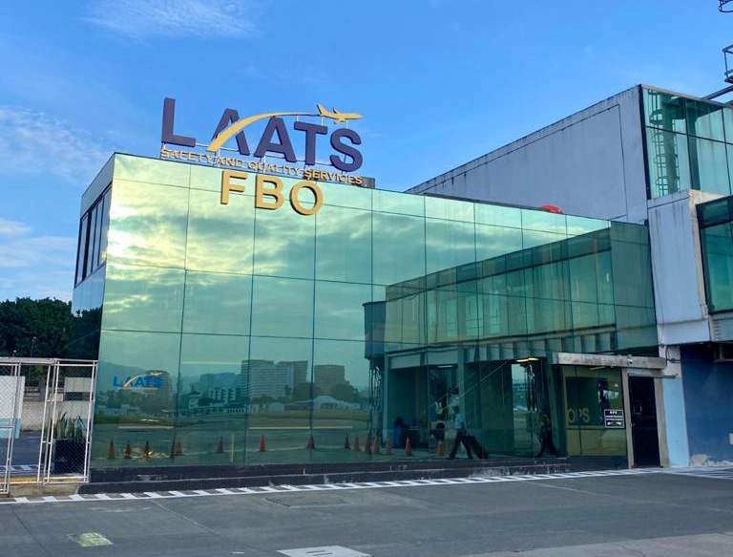

Ilustración 3 - Edificio del FBO

**Contexto aeroportuario:**

En esta sección se encuentra una explicación sobre algunos procesos o términos comunes en el ambiente aeroportuario:

* **Operación Pasajeros:** Aeronave configurada para el transporte de personas.
* **Aircraft Marshalling:** Es la acción de dirigir de forma detallada una aeronave desde afuera por un hombre guía, quién está en la posición de ver el exterior de la aeronave y las áreas adyacentes al camino donde la aeronave es movilizada. Término equivalente: guía de aeronave.
* **Operación Carguero:** Aeronave configurada para el transporte de carga, de acuerdo al tipo de operación del operador aéreo puede transportar mercancías peligrosas, cargas especiales, mercancía perecedera, animales vivos entre otros. Esta operación es llevada a cabo por el departamento de CGO.
* **Área de bodegas:** Área destinada para la existencia de las bodegas en donde se almacena la carga traída en las operaciones cargueras.
* **Terminal aeroportuaria:** Área dentro de las instalaciones de un aeropuerto donde los pasajeros pueden esperar mientras esperan su vuelo y embarcar o desembarcar de los aviones.
* **Área comercial:** Área dentro de las instalaciones de un aeropuerto destinada a la parte comercial, en esta área residen diferente tipo de tiendas y restaurantes para la entretención y necesidad de personas que se encuentra en el aeropuerto. Esta área suele ser el área mayormente transitada por todo tipo de personas.
* **Centro de control de operaciones:** Área donde los controladores de vuelos y despachadores gestionan diariamente los vuelos que transcurren por el aeropuerto. Esta área está equipada con equipo para consultar los horarios de los vuelos en tiempo real y comunicadores para recibir mensajes por parte de los pilotos, entre otras herramientas que usa el personal para despachar los vuelos.
* **Área de rampa:** Es el área destinada para el aparcamiento de los aviones mientras estos se encuentran en tierra. En esta área se realizan muchos de los servicios involucrados en la operación como la carga del equipaje, push-back (remolque vía tractor a la calle de rodaje) o el servicio de catering.

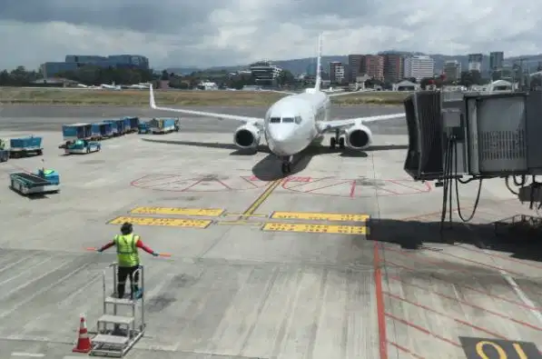

Ilustración 4 - área de rampa

**Metodología Kanban**

Kanban es un sistema que se utiliza para programar la fabricación justo a tiempo (JIT) y la fabricación ajustada o lean manufacturing. En japonés, Kanban significa literalmente cartel o letrero. El sistema permite encontrar áreas problemáticas al medir los tiempos de entrega, el ciclo del proceso y sus etapas.

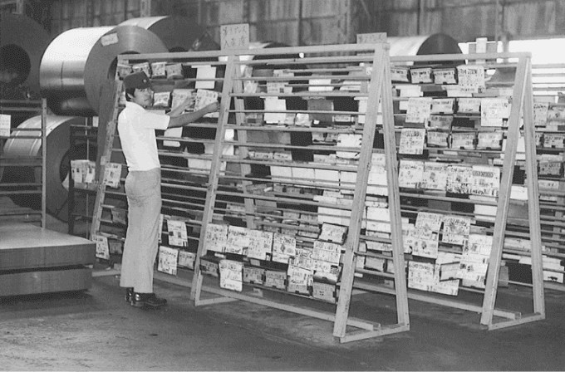El mayor beneficio de Kanban es que crea límites superiores para trabajar con el inventario de procesos y evitar la capacidad en exceso, es por eso que uno de los objetivos principales del sistema es evitar el exceso de acumulación de inventario dentro de las áreas de producción. Los límites se colocan en los artículos almacenados en los puntos de suministro. Una vez que se identifican las ineficiencias, los límites se reducen y luego se eliminan. Cuando se exceden los límites, se atiende la ineficiencia identificada.

Ilustración 5 - Implementación de Kanban en una fábrica de Toyota, Japón.

**Proceso de Kanban**

El proceso Kanban espera la demanda, antes de ordenar el producto. La producción y el reabastecimiento se calculan en función de los pedidos de los clientes. Cuando el tiempo de suministro aún es incierto, lo mejor que se puede hacer es responder rápidamente cuando se perciba demanda. El sistema Kanban actúa como una señal de demanda que se abre paso rápidamente hacia la cadena de suministro.

Según Taiichi Ohno (ingeniero mecánico, director y vicepresidente de Toyota entre los años 40´s a 70´s) para que un sistema Kanban sea efectivo, tiene que seguir las siguientes reglas estrictas.

1. Todos los procesos proporcionarán una solicitud a su proveedor a medida que se consuman los suministros.
2. Todos los procesos se producen en base a la secuencia y cantidad de solicitudes entrantes.
3. Sin una solicitud, nada será hecho o entregado.
4. La solicitud siempre se adjunta al artículo.
5. Los procesos deben garantizar que solo se entreguen artículos sin defectos.
6. Las solicitudes pendientes deben limitarse para asegurarse de que los procesos son sensibles y determinar las ineficiencias.

**Automatización**

La Real Academia de las Ciencias Físicas y Exactas define la automática como el conjunto de métodos y procedimientos para la substitución del operario en tareas físicas y mentales previamente programadas. De esta definición original se desprende la definición de la automatización como la aplicación de la automática al control de procesos.

Por proceso, se entiende aquella parte del sistema en que, a partir de la entrada de material, energía o información, se genera una transformación sujeta a perturbaciones del entorno, que da lugar a la salida del resultado o producto esperado.

Por medio de este proyecto se busca automatizar el proceso de recolección de datos que se hace durante los diferentes servicios realizados por los departamentos de Laats, el almacenamiento de esa información y el formato en el que la recibe el departamento de finanzas de Laats. Existen muchas maneras en la que se puede automatizar un proceso, la manera utilizada en este proyecto para automatizar ese proceso son unas aplicaciones disponibles en diferentes formatos como el móvil (principalmente diseñadas para usarse en este formato) las cuales son capaces de acompañar a su respectivo usuario durante el proceso para que este pueda ir registrando la información dentro la aplicación y al final proceso la misma pueda realizar él envió y almacenamiento de la información automáticamente cuando el usuario lo indique.

**Desarrollo móvil**

La computación móvil se puede definir como un entorno de cómputo con movilidad física. El usuario de un entorno de computación móvil será capaz de acceder a datos, información u otros objetos lógicos desde cualquier dispositivo en cualquier red mientras está en movimiento.

El desarrollo de software para dispositivos móviles plantea nuevos desafíos originados en las características únicas de esta actividad. La necesidad de tratar con diversas plataformas, estándares, protocolos y tecnologías de red; las capacidades limitadas, aunque en continua evolución y la problemática de que el software debe de ser capaz de ser útil al usuario en cualquier lugar o situación en la que este se encuentre, considerando que el diseño del software debe ser hecho pensando en la movilidad del usuario objetivo ósea el software debe permitir la movilidad del usuario.

Las aplicaciones móviles son generalmente generadas en un entorno dinámico e incierto, aunque para este proyecto eso ultimo no aplica pues si se conocía el entorno en el cual las aplicaciones serian usadas previo al desarrollo de las mismas. Por lo regular, son pequeñas, no críticas, aunque no menos importantes. Están destinadas a un gran número de usuarios finales y son liberadas en versiones rápidas para poder satisfacer las demandas del mercado.

el desarrollo de software para dispositivos móviles difiere considerablemente del tradicional, y acompaña el crecimiento y evolución de la Ingeniería de Software como disciplina. Para este proyecto se tomó como principal formato este, aunque las aplicaciones también fueron pensadas para ser adaptables.

**Diseño adaptable:**

Con esta metodología las aplicaciones se adaptan al dispositivo desde el cual se las esté accediendo. El Diseño Adaptable, o Responsive Design, tiene sus orígenes en el año 2008, cuando la W3C (World Wide Web consorció internacional) discutió y describió sus propósitos. Desde el año 2012 -momento en el cual Google recomendó fuertemente su implicancia viene en ascenso, y posiblemente llegue a convertirse en un standard en un corto plazo. Mediante un Diseño Adaptable todos los elementos de la web se reajustan en ancho y altura adaptándose al tamaño de tu pantalla. Incluso es posible ocultar secciones cuando se accede desde un dispositivo móvil.

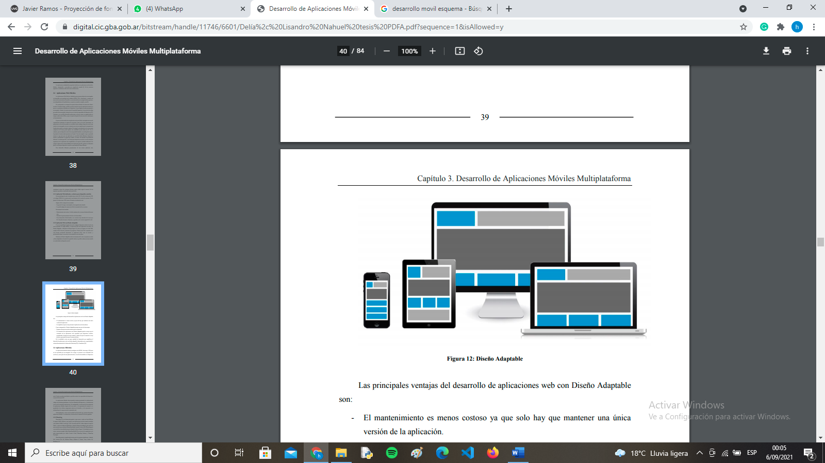

Ilustración 6 - Diseño adaptable

**Power Apps**

Power Apps es un conjunto de aplicaciones, servicios y conectores, así como una plataforma de datos, que proporciona un entorno de desarrollo rápido para crear aplicaciones personalizadas para las necesidades comerciales de los usuarios. Es capaz de crear rápidamente aplicaciones comerciales personalizadas que se conecten a sus datos almacenados en la plataforma de datos subyacente (Microsoft Dataverse) o en varias fuentes de datos en línea y locales (como SharePoint, Microsoft 365, Dynamics 365, SQL Server, etcétera).

Esta plataforma fue la principal en la cual se desarrolló este proyecto, en combinación con otras herramientas de Microsoft como SharePoint y Microsoft power automate.

**SharePoint**

SharePoint es una plataforma desarrollada por Microsoft en donde se puede almacenar, organizar y compartir información de forma segura desde cualquier dispositivo, así como acceder a ella.

En este proyecto se usó esta plataforma para el almacenamiento de datos de todas las aplicaciones, y para creación del nuevo formato el cual se le proporciono al departamento de finanzas para que pudieran realizar sus trabajos de análisis.

**ANTECEDENTES**

Si bien la automatización existe desde las primeras revoluciones industriales, se considera que la automatización a través de medios digitales comenzó justo en la tercera revolución industrial o revolución digital en la segunda mitad del siglo XX. Uno de los paralelismos más fuertes que encuentro en la visión que se tiene sobre la automatización a través de medios digitales en sus orígenes respecto a mi proyecto es que se dice que las personas son generadoras y consumidoras de información. Durante los inicios del siglo XXI se considera que comienza la 4 revolución industrial y claro la automatización cambio junto con esta revolución, ahora con el internet siendo parte clave en prácticamente todos los aspectos de la humanidad, el concepto de automatización encontró posibilidades muy altas, las personas seguían generando y consumiendo la información, pero ahora esa información ya podía ser compartida instantáneamente con quien sea, almacenada e incluso debatida. La llamada cuarta revolución industrial es denominada también como industria 4.0, la cual es la que vivimos actualmente, se caracteriza por la digitalización de los sistemas de producción o reindustrialización. Si bien no todas las industrias o empresas lo ven de la misma manera, muchas consideran que la tecnología es la que tiene que adaptarse a la industria que planea ayudar y evolucionarla desde ahí y no la industria adaptarse a la tecnología, opinión la cual comparto. ¿Por qué la mención de los orígenes de la automatización a través de medios digitales es relevante? El ambiente que encontré cuando comencé mi proyecto era uno muy ajenos a conceptos como la tecnología, automatización y metodologías agiles para llevarlos a cabo afectivamente. Me fue de gran ayuda comprender como estos conceptos lograron adaptarse a otras industrias que igualmente eran ajenas a ellos a través de los años.

Dentro del ambiente aeroportuario aerolíneas como Jet blue ya usan medios digitales para automatizar mucho de sus procesos de extracción y almacenamientos de datos, curiosamente ellos utilizaron el mismo motor de desarrollo el cual yo usé, Power apps. Por otro lado, otras aerolíneas han tenido que aplicar metodologías agiles en su día a día para compensar las bajas de personal y recursos económicos que ha traído el covid-19. Como describe Patrick Edmond (director General de Altair Advisory), las aerolíneas, aeropuertos y empresas como Laats deben prepararse para un escenario incierto y volátil, *“Agile”* sin bien es un concepto más relacionado con el desarrollo de software, sus principios pueden ser adaptados al manejo de trabajo de las aerolíneas y aeropuertos, usándolo para manejar más inteligente el proceso de manejos de tareas, por ejemplo la metodología *“waterfall”* en donde las tareas que van apareciendo primero obtienen más relevancias que las aparecieron después, pueden ser de gran utilidad para no bajar más la productividad según Patrick. Aunque hay que recordar que el tiempo de experimentación ha sido poco puesto que, hasta la aparición de los efectos económicos de la pandemia, directores como Patrick decidieron considerar estas metodologías en sus trabajos, lo que quiero decir con esto es que es muy temprano para afirmar que fue un éxito aplicar las metodologías agiles a los procesos de aeronáutica, para poder concluir correctamente sobre esto se deberían esperar varios años mas al futuro y analizar cómo ha ido evolucionando la situación hasta ese momento.

En el aeropuerto de Heathrow en Inglaterra existe un caso de éxito con Power apps y la aplicación de la automatización de procesos, Samit Saini era un guardia de seguridad en dicho aeropuerto, él cuenta que gastaba mucho papel en su trabajo y que aparte tenia el problema de resolver las mismas dudas todos los días a las diferentes personas que buscaban su ayuda, por lo que para el perdía muchas horas, finalmente Samit decidió implementar con power apps unas aplicaciones que hicieran esos trabajos por él, remplazar el papel por documentos digitales y crear una guía digital que responda esas preguntas repetitivas de todos los días, finalmente tras el desarrollo de estas aplicaciones Samit cuenta que calculo que hasta este punto 11,000 hojas, 850 horas y 460,000 dólares en costos de potenciales aplicaciones. Si bien los propósitos y por ende desarrollo de este caso de éxito tienen poco que ver con lo que se desarrolló para el proyecto Araba. Sin embargo, la forma en la que Samit aplico el motor de desarrollo y la automatización de procesos en el ambiente aeroportuario fue una gran referencia para mi proyecto el cual necesita lograr lo mismo.

En Guatemala otro proyecto de esta índole no existe, las otras empresas de servicios terrestres para aerolíneas que laboran en Guatemala no han desarrollado aun un proyecto parecido, respecto a la propia Laats el concepto del proyecto lleva existiendo hace año o más aproximadamente, incluso habían intentado lograr algo similar utilizando otras tecnologías, para ser más específico usando forms de Google, pero los objetivos jamás se lograron alcanzar con esos intentos. Si bien los Stakeholders de Laats tenían claro los resultados que esperaban del proyecto cuando lo inicie, también tenían bastantes dudas respecto a cómo desarrollarlo, mantenerlo, los medios para implementarlos, etc.…

**METODOLOGÍA**

Es importante aclarar para el correcto entendimiento de este proyecto, que la metodología ágil que se usó fue Kanban, las razones por las que se usó esta metodología son dictadas a continuación:

1. El sistema de tableros de Kanban me permitió tener un tablero de tareas para cada uno de los 7 departamentos y así poder separar las necesidades de cada uno de ellos de manera independiente sin que se mezclen las tareas entre departamentos.
2. Si un cambio aplicado en una de las aplicaciones de los departamentos es muy trascendente, fácilmente puede asignar esa tarea a los demás tableros.
3. La metodología me permitió asignar prioridades a las tareas colocadas en los tableros Kanban, me permitió poder realizar primero las tareas más críticas para el beneficio del usuario primero y no tener que realizar todas las tareas de un departamento obligatoriamente para poder avanzar al siguiente.
4. El nivel de importancia de los 7 departamentos es el mismo, por lo tanto, me es más útil poder categorizar los errores encontrados o las nuevas herramientas necesarias por orden de importancia y no de tiempo.
5. Kanban puede involucrar al personal de los departamentos en el proceso de mejora, permitiéndoles asignarme tareas, también pudé involucrar más de cerca al departamento de calidad de la empresa para tener directamente su ayuda en el proceso de mejora del proyecto.

Algunos detalles importantes de aclarar son, yo asigné el nivel de importancia de todas tareas basándome en que tanto afectan al usuario en el uso de la aplicación y en la opinión del mismo usuario, yo me asigne tareas a mí mismo durante el proceso de desarrollo, todas las tareas que se relacionan con la parte de creación y desarrollo de la aplicación como la creación de la interfaz o de las herramientas principales serán las tareas con más prioridad y por último el software con el cual lleve esta metodología ágil es Planner de Microsoft office.

Para el proceso de diseño estoy conociendo a fondo la forma de trabajar actual de los procesos que voy a automatizar, esto con el fin de lograr diseñar una aplicación que para los operadores de Laats no se sienta como un cambio disruptivo a su forma normal de trabajar sino como una evolución.

Si bien los 7 departamentos almacenan información diferente la forma en que la recopilan y almacenan es la misma, en el lapso de una semana van llenando unos documentos conocidos como “ordenes de servicios” estos documentos están destinados a registrar la información válida para su departamento, por ejemplo con el arribo de un vuelo común de pasajeros comerciales, el departamento de CCO registrarían en su orden de servicio información como a qué hora arribó el vuelo, el tipo de descanso que hará el avión en el aeropuerto (si el avión se quedara todo un día o solo estará unas horas) entre otras categorías. Para el mismo vuelo el departamento de SAP tendría que registrar si le brindaron a algún pasajero servicios como silla de ruedas o traslado de maletas y el departamento de SEC tendría que   
registrar a qué horas iniciaron y terminaron sus protocolos de seguridad, para este tipo de vuelo los departamentos de CGO, Manto y PSX no participarían ya que están destinados para vuelos de carga, ni tampoco el departamento de FBO porque está destinado para vuelos privados, pero si trasladamos este mismo ejemplo a un vuelo de carga o uno privado el concepto seria el mismo. Los operadores de las diferentes áreas registrarían en las ordenes de servicio la información validad para el vuelo que están recibiendo. Una vez acabada la semana toman todas las órdenes de servicios que hicieron (todas estas órdenes tienen un formato igual, exceptuando la de Manto) y se las entregan a los trabajadores designados a revisarlas, escanearlas y subir las copias en un formato digital en una carpeta que las almacena en un servidor en la nube, para que posteriormente el área de finanzas pueda ver las ordenes ya escaneadas, revisarlas y buscar que todo cuadre. El principal reto que afronta el diseño es que permita a los operadores de Laats usar la aplicación mientras brindan   
el servicio, para eso las aplicaciones se harán para un formato móvil, igualmente el diseño tendrá un proceso lineal en su uso, para que los operadores no tengan que cambiarse entre muchas pantallas y eviten posibles errores, por ultimo las aplicaciones tendrán herramientas prácticas como secciones para verificar la información ingresada o una herramienta para mandar correos con mensajes personalizados que adjunten el archivo creado.

Para poder alcanzar cierta personalización con cada una de las aplicaciones, se trabajará junto a 7 departamentos diferentes, con cada uno de los departamentos se tendrá una reunión para conocer su forma de trabajar y como una aplicación podría ayudarlos a facilitar su trabajo, posteriormente se iniciará el diseño y desarrollo de una aplicación tome las mejores ideas propuestas de las reuniones. Se diseñará una interfaz gráfica estándar para las aplicaciones, para que estas tengan las mismas herramientas y no cambien mucho en su uso.

Ya que uno de los propósitos principales es tener un diseño adaptado a la retroalimentación que se obtendrá a través de las pruebas realizadas con los distintos usuarios. Se realizará una investigación de campo con las diferentes áreas que involucran la empresa y el aeropuerto, desde cargueros hasta el personal del centro de control de operaciones entre otros puestos. Una de las formas que usare para que las aplicaciones sean un proceso más simplificado es eliminar todos esos elementos que los mismos operadores de Laats consideran prescindibles u obsoletos del proceso, por ejemplo, información que se suele requerir en ciertos   
procesos o directamente sub servicios que ya dejaron de tener propósito, la forma que usare para decidir que puede ser eliminado, será reunirme con el personal del departamento revisar su orden de servicio junto con ellos y evaluar todos los servicios que la orden de servicio describe, y discutir con el personal que servicios podrían ser eliminados y porque, si el departamento de finanzas y de calidad lo aprueban los servicios serán eliminados del proceso.

Luego de obtener los resultados de la entrevistas y sesiones de prueba se procederá a realizar ajustes en las aplicaciones. Y nuevamente se tendrán más entrevistas y pruebas con los usuarios de la aplicación, hasta que ellos queden conformes con las aplicaciones realizadas, la metodología de Kanban me será útil para agilizar este proceso.

Estas aplicaciones generaran automáticamente documentos que se crearan en base a la información ingresada por el usuario, estos documentos se almacenaran automáticamente y quedara a disposición del usuario para que puedan ser consultados, enviados o presentados. Recopilaran varios tipos de datos, entre los que podemos encontrar clientes (aerolíneas), matriculas de las aeronaves, números de vuelos, hora de arribo y salida de un vuelo, etc.... estos datos se almacenaran en diferentes bases de datos las cuales estarán a disposición del departamento de finanzas, esto con el fin de eliminar el proceso actual de recopilación de información. Se verificará con el departamento de finanzas que los documentos emitidos sean funcionales para ellos y si fuera necesario se realizarán los cambios que ellos soliciten.

**DISEÑO DE HCI**

**PROCESOS DE PRUEBA**

**RESULTADOS**

**DISCUSIÓN**

**CONCLUSIONES**

**RECOMENDACIONES**

**BIBLIOGRAFIA**

* E. James (2020). Kanban: La guía definitiva de la metodología Kanban para el desarrollo de software ágil. Editorial Bravex Publications.
* Juan Pablo, R. (2018). Manual de operaciones de rampa general. Edición 2018.
* A. Marc (2011). Why Software Is Eating The World. Publicado por: The Wall street journal.
* D. Steve (2018). Why Agile Is Eating The World​​. Publicado por: Forbes.
* V. Abad y B. Cesibel (2019). Automatización inteligente en la gestión de la comunicación. Universidad de San Pablo.
* E. Patrick (2020). Survival skills for airlines: what can we learn from Agile? Extraído de: <https://www.linkedin.com/pulse/survival-skills-airlines-what-can-we-learn-from-agile-patrick-edmond/?articleId=6668245753376342016>
* P Ponsa, A Granollers (2009). Diseño y automatización industrial. Universidad politécnica de Cataluña.
* D. Lisandro (2017). Desarrollo de Aplicaciones Móviles Multiplataforma. Universidad Nacional de La Plata
* Microsoft (2021). What is Power Apps? Extraído de: <https://docs.microsoft.com/en-us/powerapps/powerapps-overview>
* Microsoft (2019). ¿Qué es SharePoint? Extraído de: <https://support.microsoft.com/es-es/office/-qu%C3%A9-es-sharepoint-97b915e6-651b-43b2-827d-fb25777f446f>
* Power Apps Journey at Heathrow Airport (2021). Extraído de: <https://www.withum.com/resources/power-apps-journey-at-heathrow-airport/>